173
О внесении изменений в состав комиссии по рассмотрению заявлений и постановке
многодетных семей Суксунского муниципального района на учет
по предоставлению земельных участков в собственность бесплатно, утвержденный постановлением Администрации Суксунского муниципального района от 30.12.2011 № 263
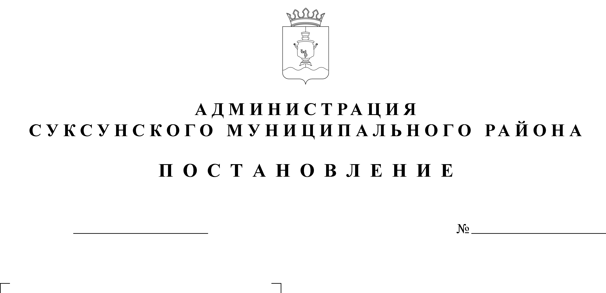

14.07.2015

В связи с необходимостью внесения изменений
ПОСТАНОВЛЯЮ:
1. Внести в состав комиссии по рассмотрению заявлений и постановке многодетных семей Суксунского муниципального района на учет по предоставлению земельных участков в собственность бесплатно, утвержденный постановлением Администрации Суксунского муниципального района от 30.12.2011 № 263 «Об утверждении Порядка ведения учета многодетных семей Суксунского муниципального района в целях предоставления земельных участков в собственность бесплатно» следующие изменения:
1.1. Включить в состав комиссии следующих лиц:
Малафеев  Александр Петрович | -- | и.о. главы администрации Ключевского сельского поселения (по согласованию)
Шабанова  Яна Станиславовна | -- | специалист 1 категории Комитета имущественных отношений Администрации Суксунского муниципального района.
1.2. Исключить из состава комиссии Крашенинникова Павла Николаевича.
2. Настоящее Постановление вступает в силу с момента его размещения на официальном сайте Суксунского муниципального района.
3. Контроль за исполнением настоящего Постановления оставляю за собой.

Глава Администрации района И.А.Трофимова

